北碚发改〔2023〕263号

重庆市北碚区发展和改革委员会
关于转发《重庆市发展和改革委员会关于城镇路灯照明电价及有关事项的通知》的通知

国网北碚供电公司：
现将《重庆市发展和改革委员会关于城镇路灯照明电价及有关事项的通知》（渝发改价格〔2023〕1164号）转发给你们，请遵照执行。
附件：重庆市发展和改革委员会关于城镇路灯照明电价及有关事项的通知（渝发改价格〔2023〕1164号）
重庆市北碚区发展和改革委员会
2023年10月12日

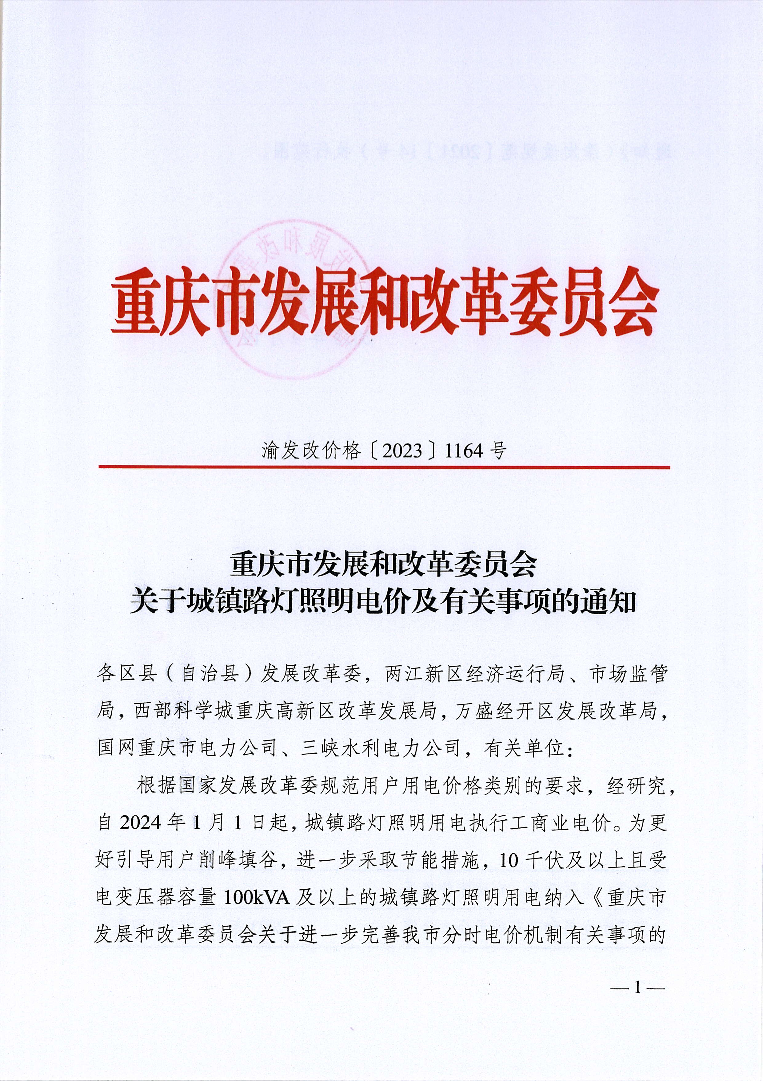
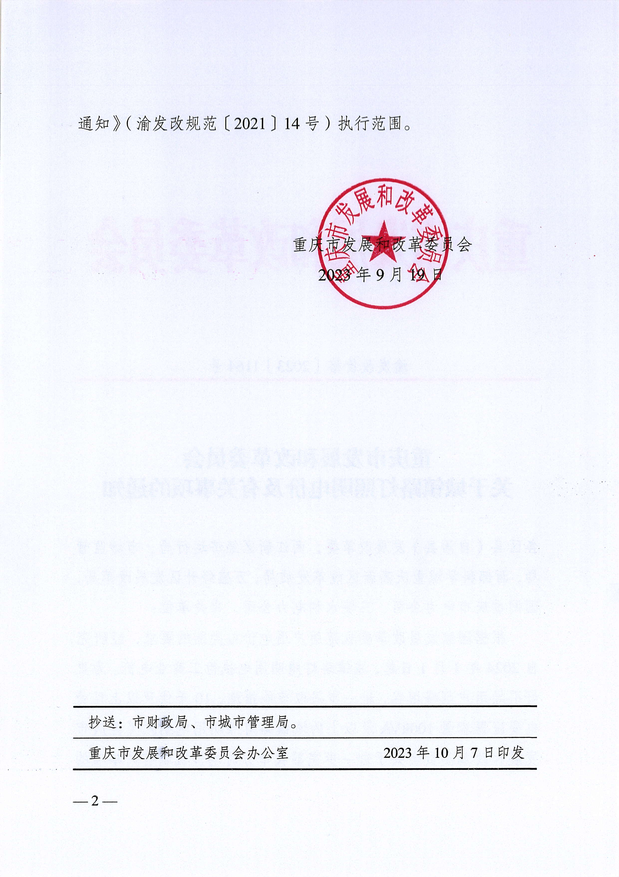

抄送：区财政局、区城市管理局。
重庆市北碚区发展和改革委员会办公室 2023年10月12日印发

